
Bánki Donát Gépész és Biztonságtechnikai Mérnöki Kar

szemináriumi munka
projektum
Korszerű gyártástechnológia tárgyból
témavezető: Dr. Fürstner Stevan hallgató: Kovács Árpád
Neptun kód: BPJZ56
Szabadka, 2021

Tartalom

Tartalom 2
Bevezető 3
1. Projektfeladat 3
2.1 Szikraforgácsolás 3
2.2 Koptatócsiszolás 3
2.3 Sugaras folyamatok 3
A felhasznált rövidítések 3
Irodalom 4

Bevezető
A dokumentum a Korszerű gyártástechnológia tárgy szemináriumi munkájának kidolgozása céljából jött létre.

Projektfeladat
A dokumentációnak a következő szerkezetileg lett felosztva szikraforgácsolás, Koptatócsiszolás ( Forgódobos eljárás, vibrációs eljárás), Szuperfinish, Sugaras eljárások (homok, fémsörét,víz, plazma, lézer) bemutatása.

2.1 Szikraforgácsolás
Ebbe a csoportba sorolják a szikraforgácsolást, koptató csiszolást, szemcseszórást, sugaras folyamatokat, elektrokémiai eljárásokat, stb…. A szikraforgácsolási eljárás műszaki összetevői a munkadarab, az elektród (szerszám) és a dielektrikum (közeg – folyadék) (4.1. ábra). A munkadarab és a szerszám között feszültséget hoznak létre (100 ÷ 250 V). A munkadarab és a szerszám közeledés során szikra jön létre. A szikrakisülés lokális felmelegedést, és a munkadarab (de kisebb részben a szerszám) olvadását, és az anyagrészecskék leválását jelenti (forgácsolás jön létre). A forgács eltávolítása, részben öntisztítással történik, részben pedig a dielektrikum állandó körmozgása segíti (mozgás közben szűrő segítségével választják ki a forgács szemcséket. A biztonságos forgácseltávolítását az elektród szakaszos közeledése, illetve távolodása is biztosítja. Az utóbbi funkciót huzallal működő berendezéseknél, a huzal folyamatos mozgása biztosítja.
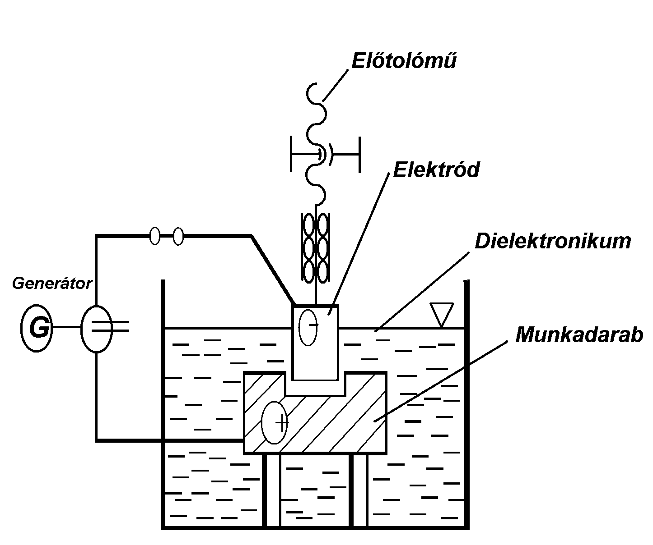
ábra 1 Működési elve

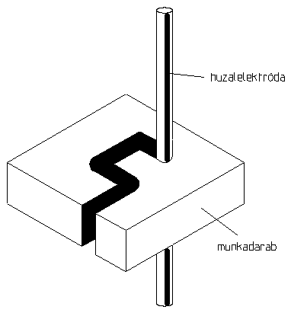

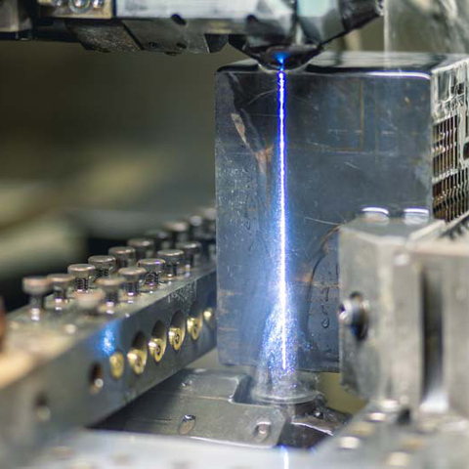

2.2 Koptatócsiszolás
A koptatással történő csiszolásnak két leginkább használt változatai a:
- FORGÓDOBOS ELJÁRÁS
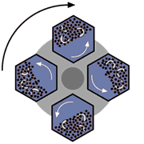
- VIBRÁCIÓS ELJÁRÁS
A munkadarabok, (leginkább kisméretű példányok) egymáskőzött relatív mozgást végeznek. Ezt a mozgást, egy kis fordulatszámmal mozgó dobbal lehet elérni, vagy elektromágneses vibrátorral lehet létrehozni. A folyamat intenzitását csiszolótestekkel is lehet fokozni. A levált szemcsék mechanikus úton kihullnak a dobból. A dobot folyékony közegben (víz) lehet működtetni, és így biztosítani a levált részecskék (forgács) eltávolítását. Az említet folyamatok, sokat függnek a munkadarab formájától és anyagától, úgy, hogy a végső megoldást kísérletezés segítségével lehet meghatározni.

2.3 Szuperfinis
Tükörsimítás: kis amplitudójú rezgőmozgást végző köszörűrudakkal végrehajtott forgácsolás, miközben a munkadarab forgómozgást, hosszabb munkadarabnál a szerszám tengelyirányú mozgást végez. Megnő az egymáson elmozduló felületek terhelhetősége és élettartama, jelentősen csökken a kopás, így lerövidül a járművek bejáratása,az előzetes megmunkálás során károsodott felületréteg eltávolítható, nő a felület korrózió állósága. Tükrösítés: olyan finomfelületi megmunkálás, amelyet a tükrösítendő tárgy felületéhez illeszkedő szerszámmal végeznek a közéjük vitt csiszolópor segítségével. A tükrösítés a legfinomabb forgácsolóeljárás, amellyel nemcsak különleges felületi minőség, hanem rendkívüli alakpontosság, valamint szűk mérettűrések érhetők el a megmunkált anyag keménységétől függetlenül.

2.4 Sugaras folyamatok
A sugaras folyamatok a következők:
- LÉZER-sugárral történő megmunkálás.
- ELEKTRON-sugárral történő megmunkálás
Az alap eljárás mind a három esetben azonos: foton részecskék (lézer), elektronok (elektron), He jónok (jonizált) igen kis felületre való sűrítése (0,001÷0,25 mm2 ). A sűrítet energia felhasználható lemezvágásra, esztergálásra, …).
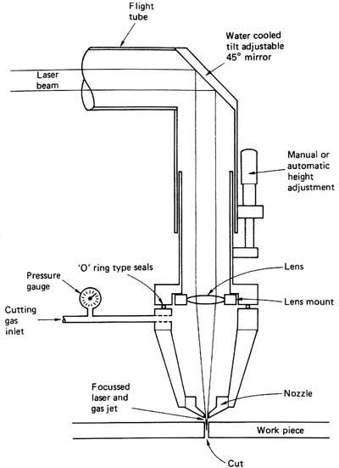
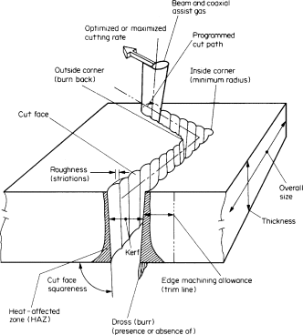

A felhasznált rövidítések
A használt rövidítések jegyzéke és azok jelentése.
LPI – Lens per Inch
3D – Third dimension

Irodalom

https://en.wikipedia.org/wiki/Laser_cutting

